Flan caramel aux poires
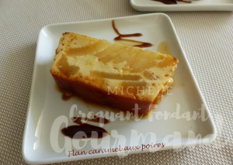 Pour 6 à 8 Croquants-Gourmands

Le caramel :
- 200 g de sucre
- 100 ml d'eau
1 moule à cake de 30 cm de long
Mettre le sucre et l'eau dans le moule et faire chauffer au micro-ondes pendant plusieurs minutes par petites séquences pour pouvoir vérifier la couleur.
Lorsque le caramel a une jolie couleur ambrée, le répartir sur les parois du moule en penchant celui-ci dans tous les sens.
Laisser refroidir pour que le caramel durcisse.

Le flan :
- 5 demi-poires au sirop
- 500 ml de lait
- 100 g de sucre en poudre
- ¼ de càc de vanille en poudre
- 6 œufs
1 plat contenant le moule pour le bain-marie
Préchauffage du four à 180°C
Émincer les poires en lamelles et les disposer sur le caramel.
Faire chauffer le lait jusqu'à ébullition.
Pendant ce temps, fouetter rapidement les œufs avec le sucre et la vanille.
Verser le lait bouillant sur les œufs en mélangeant au fouet.
Verser immédiatement sur les poires.
Déposer le moule dans le plat et verser de l'eau bouillante.
Enfourner pour 40 minutes et vérifier la cuisson.
Laisser refroidir puis déposer au réfrigérateur pendant plusieurs heures.
Démouler le flan sur un grand plat () au caramel qui peut s'écouler.
Servir bien frais avec une sauce au chocolat ou un caramel au beurre salé.

